新学学库

1. “新学网在线—组卷系统”改为“新学在线—组卷系统”

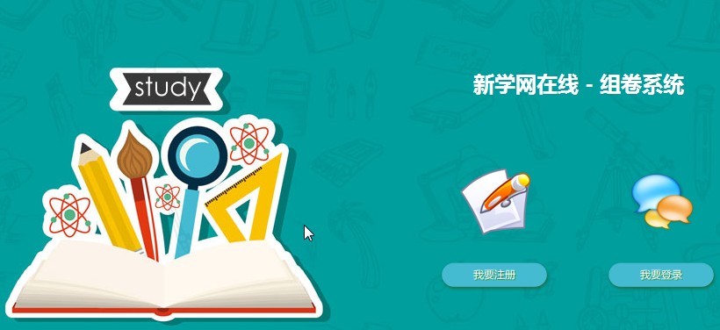

1. （1）“新学网”改为新学学库

（2）头像显示异常

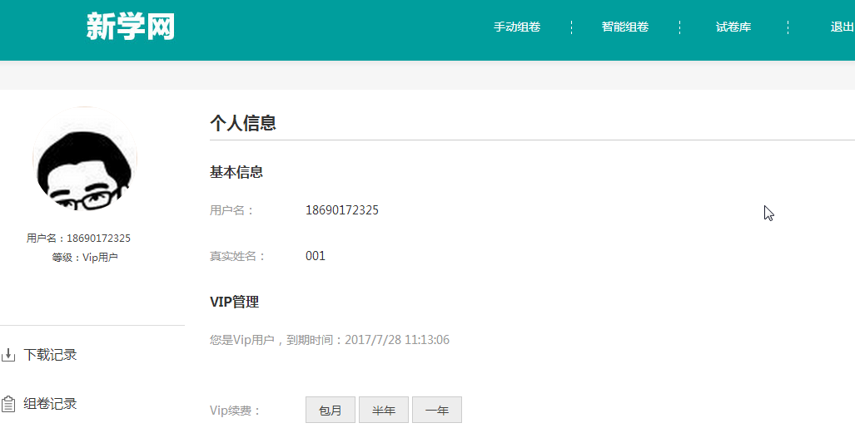

1. 左上角“新学网在线”改为“新学在线”

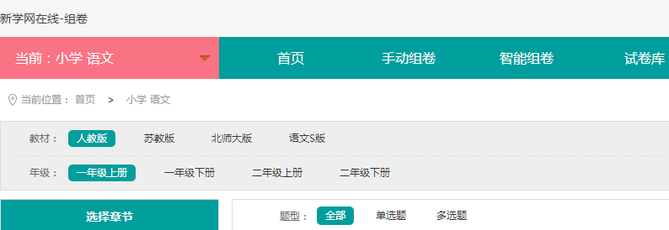

1. “新学网有限公司”改为“木易开门网络科技有限公司”



1. “登陆”改为“登录”，共5个。

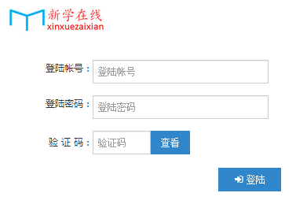

1. “新学—首页”改为“新学学库”

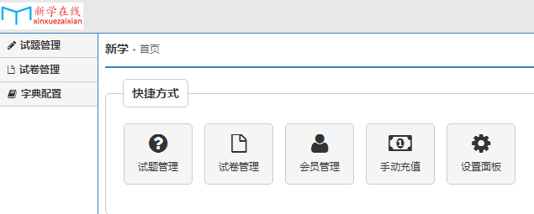

1. 学生注册页中“年级”栏异常

